В районе прошла зарядка под девизом «В здоровом теле – здоровый дух»
13.02.2024
Сегодня жители нашего района подарили себе хорошее настроение и заряд бодрости с самого утра во дворе дома 135-1 на Ленинском проспекте. Зарядка прошла под девизом «В здоровом теле – здоровый дух». Для всех, кто ведет здоровый образ жизни это мероприятие, пожалуй, самое доступное. На зарядке были не только пенсионеры, подключились и молодые мамы. Под музыку делали несложные физические упражнения.

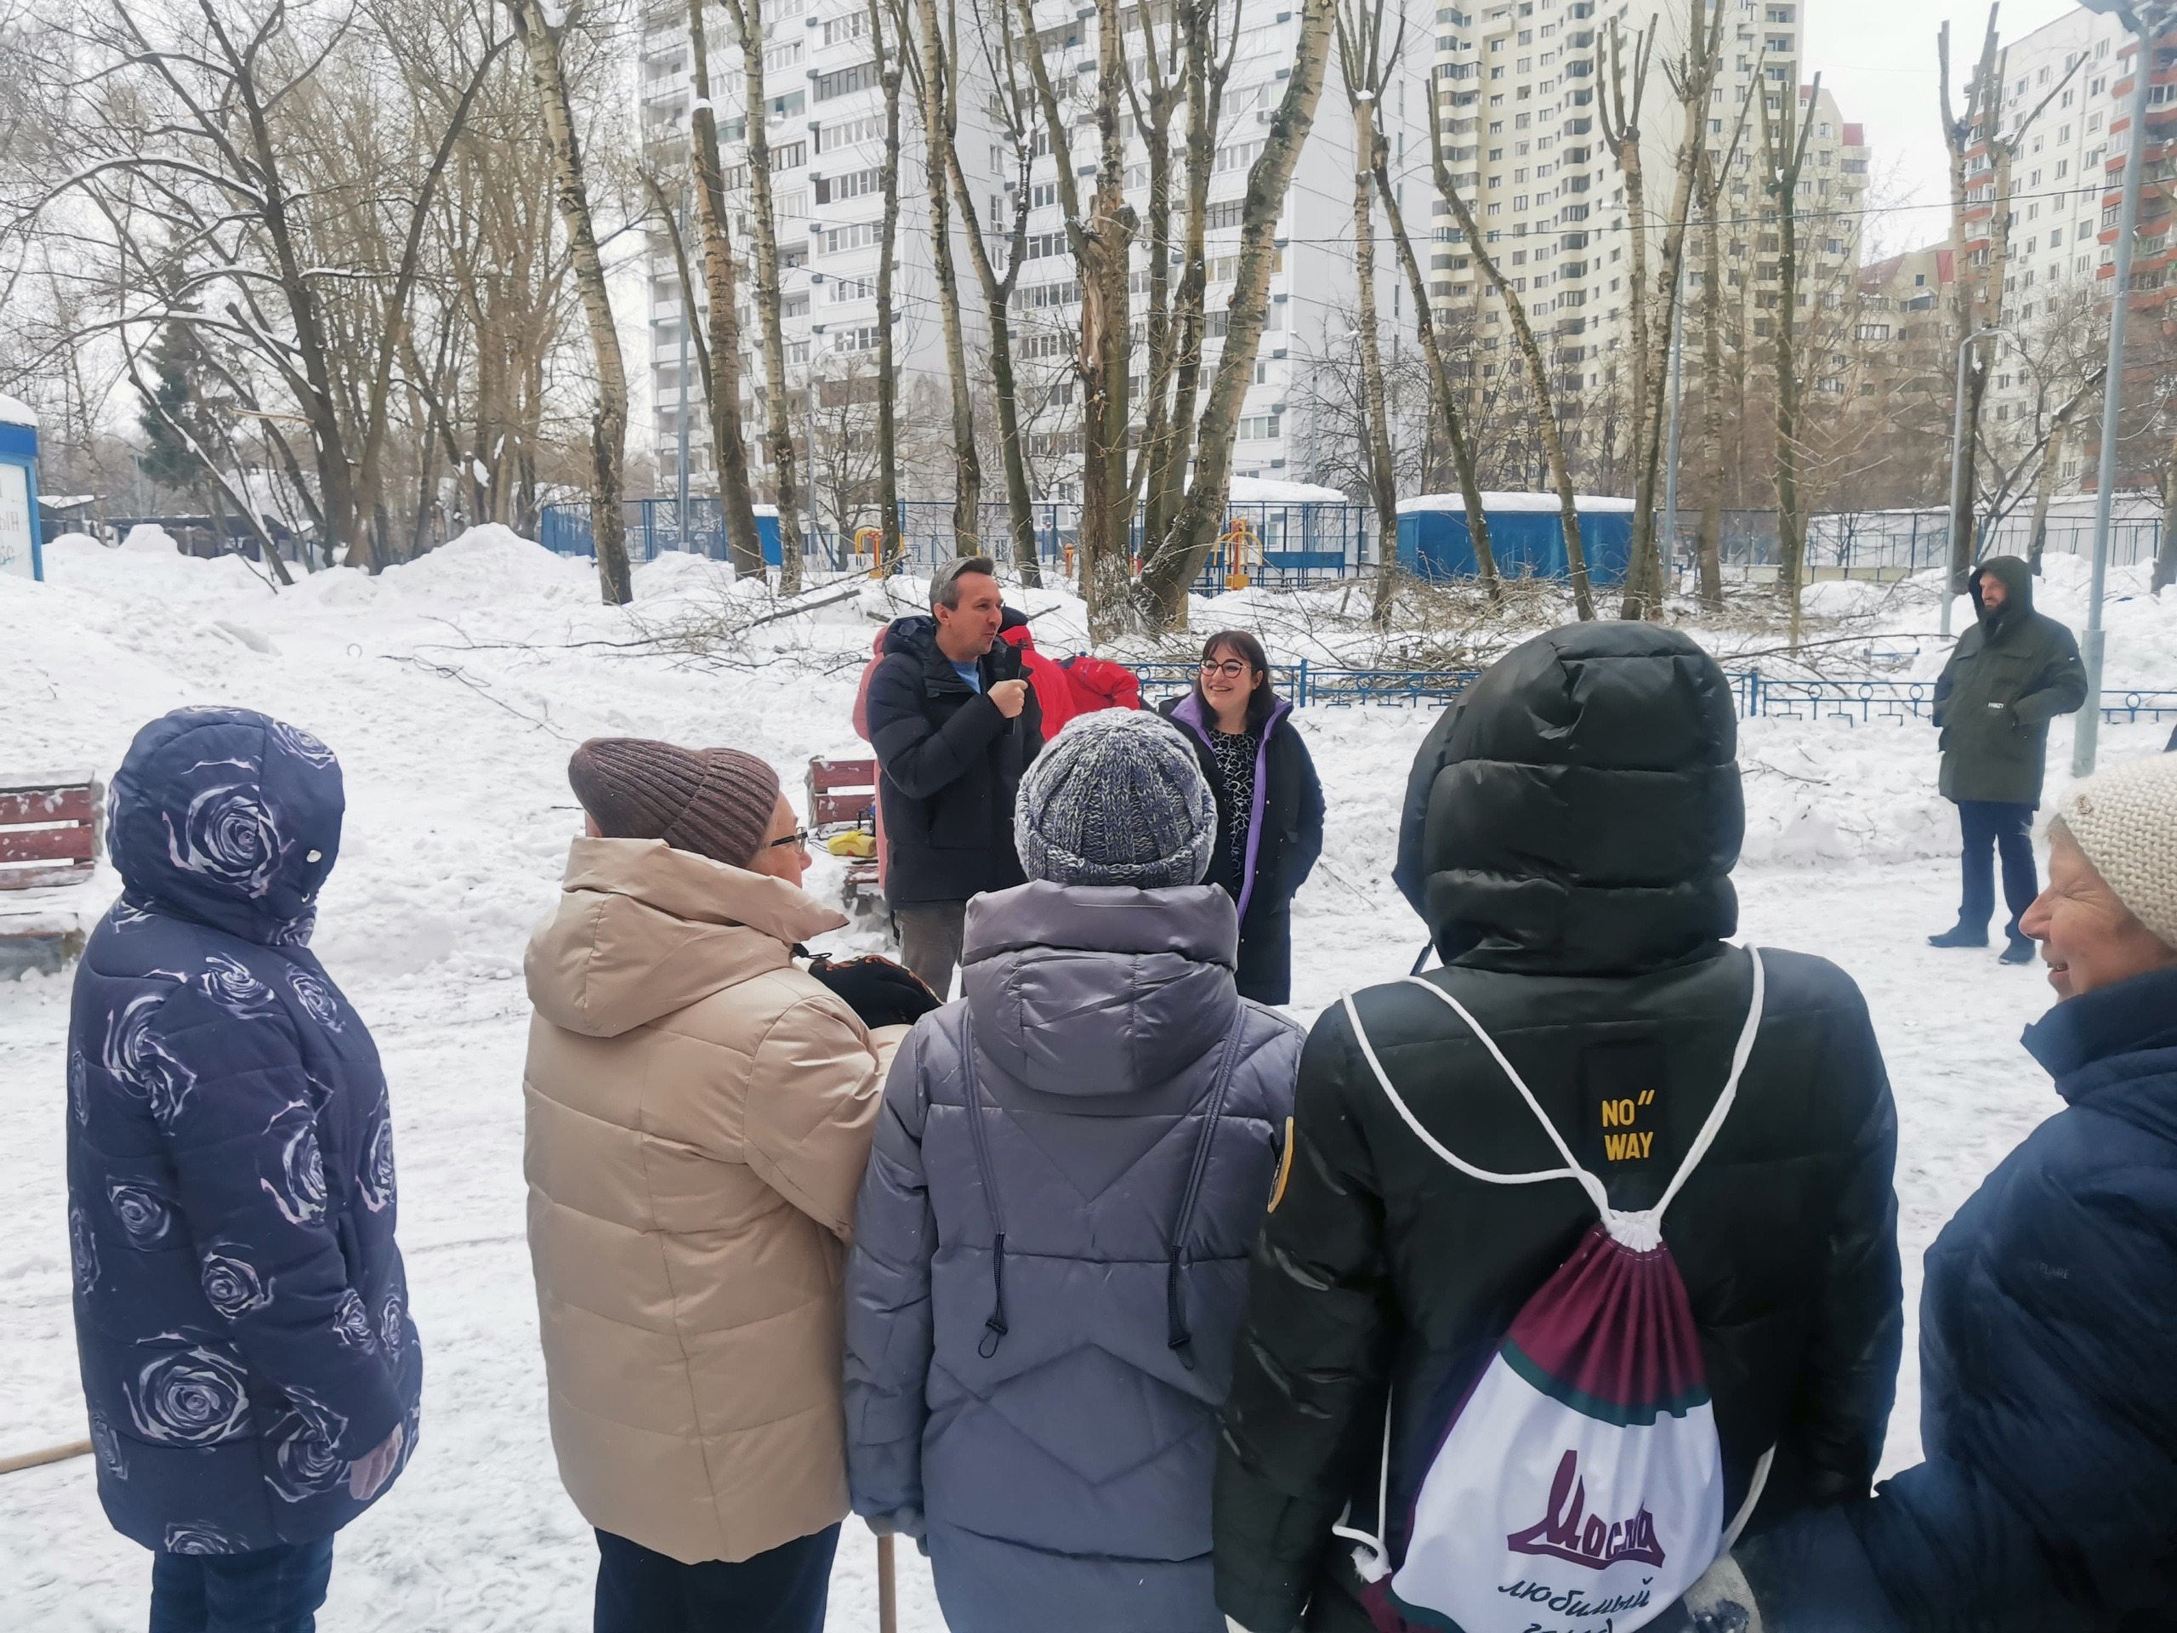

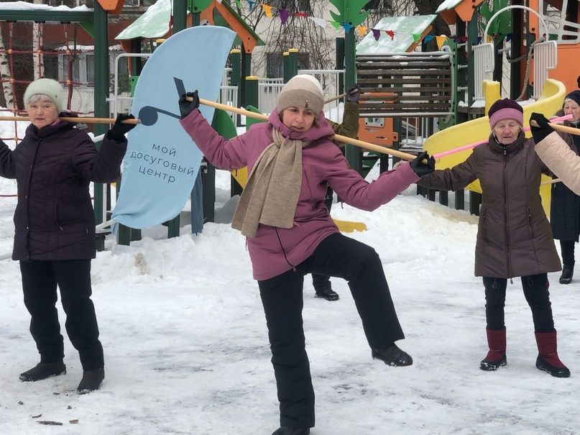

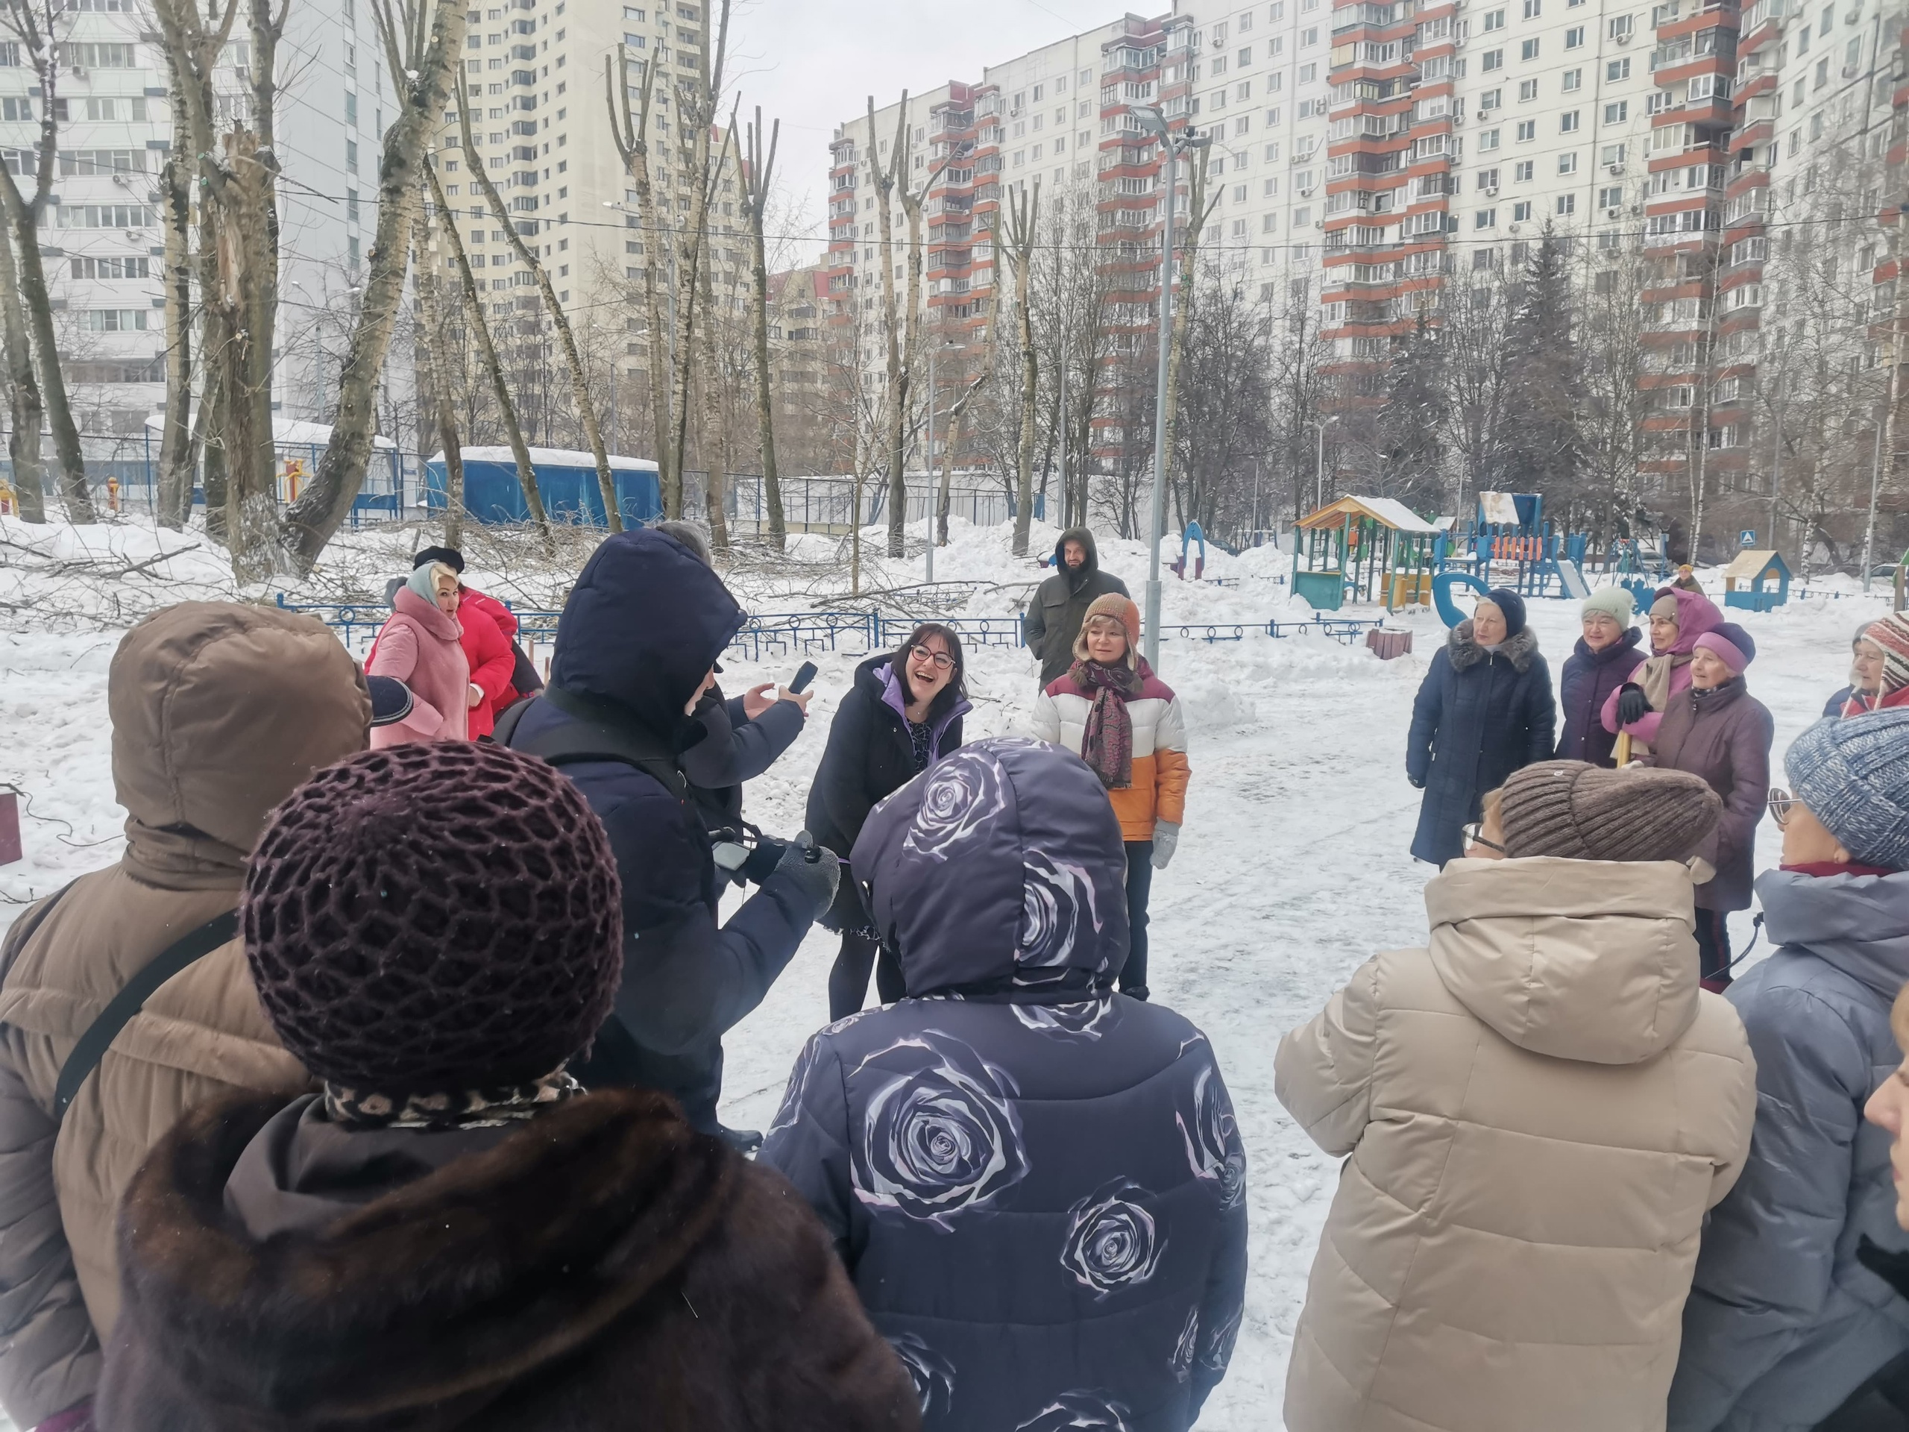

Адрес страницы: http://teplystan.mos.ru/social-services/detail/12164318.html
Управа района Теплый Стан города Москвы

